2.18

参考文档

<https://blog.csdn.net/baidu_37379451/article/details/81385068?tdsourcetag=s_pctim_aiomsg>

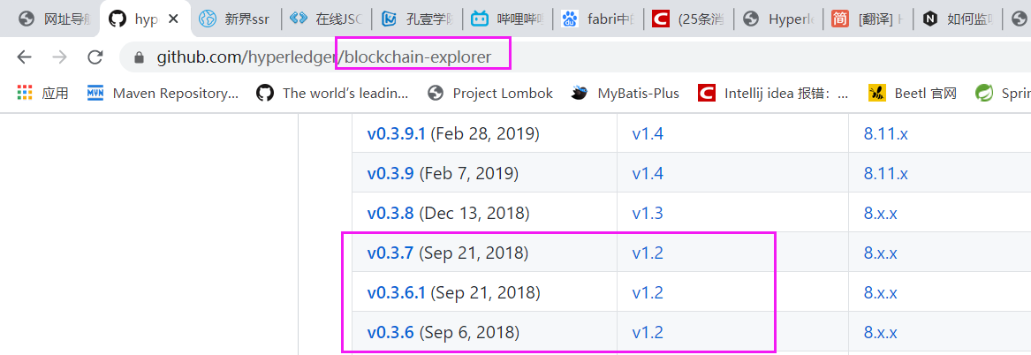

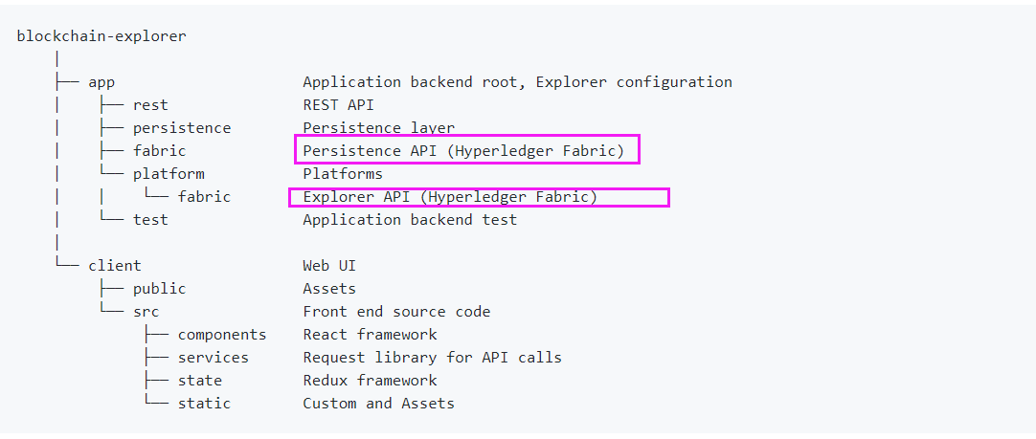

jq的安装

安装node的博客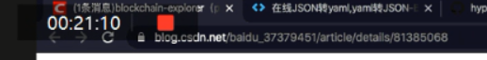

<http://blog.csdn.net/baidu_37379451/article/detail/81385068>

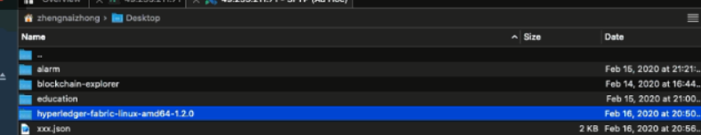这个包在哪里？<https://github.com/hyperledger/fabric/releases/tag/v1.2.0>



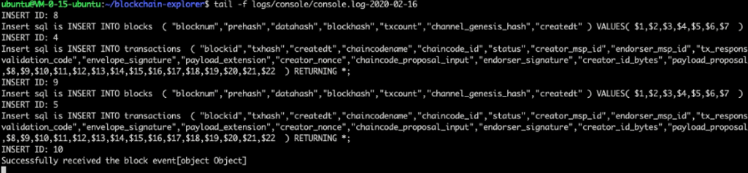

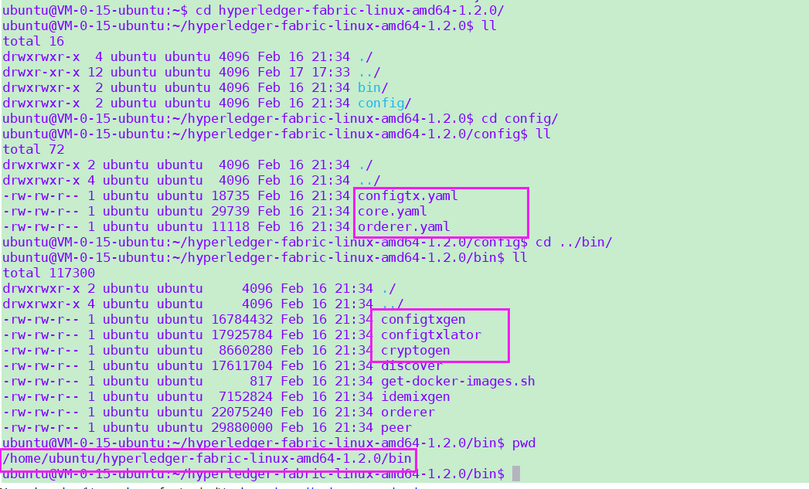

在Hyperledger Fabri中有三种类型的事件监听器：

块监听器：当需要监视添加到Fabric分类账的新块时，使用它

交易监听器：当需要监视组织节点上的交易完成时 使用它

链码监听器：在需要监控将从链代码中发布的事件时使用它。

实现链码chaincode事件监听器

cryptokajmk应用程序 该事件每次由于到期日期从Fabric分类账本中删除kajmak时向最终用户发送通知

链码事件实现的过程两个主要步骤：

1. 在链代码中调用setEvent方法
2. 为应用程序客户端使用Node.js实现事件监听器

Hyperledger Fabric 区块链开发详解，本课程面向初学者，内容即包含Hyperledger Fabric的身份证书与MSP服务、权限策略、信道配置与启动、链代码通信接口等核心概念，也包含Fabric网络设计、nodejs链代码与应用开发的操作实践，是Nodejs工程师学习Fabric区块链开发的最佳选择。

Hyperledger Fabric java 区块链开发详解，课程面向初学者，内容即包含Hyperledger Fabric的身份证书与MSP服务、权限策略、信道配置与启动、链代码通信接口等核心概念，也包含Fabric网络设计、java链代码与应用开发的操作实践，是java工程师学习Fabric区块链开发的最佳选择。

<http://xc.hubwiz.com/course/5c9b89f54898e59b7b63430a?affid=0707blog>

<http://49.235.211.71:8080/#/blocks> 昨天这个网址已经可以访问了

今天对照着视频 在ubuntu1G 上也安装完代码

现在ubuntu2G 的软件版本

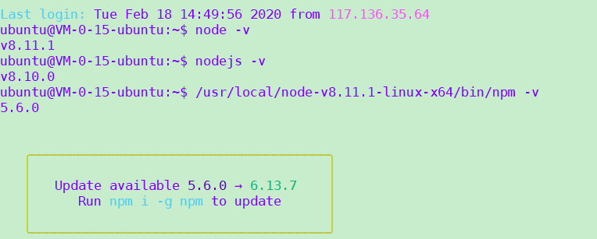

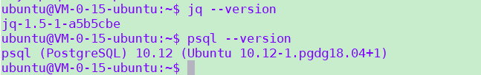

fabric工具的地址



block-explorer的安装地址

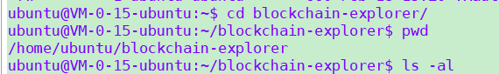

config.json配置文件的地址

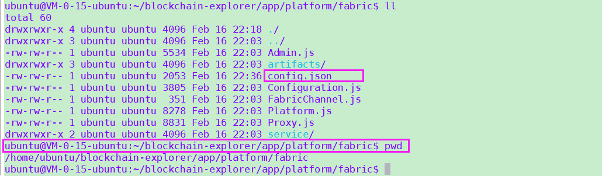

修改pac.js

ubuntu1G上的版本

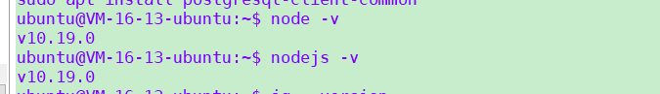





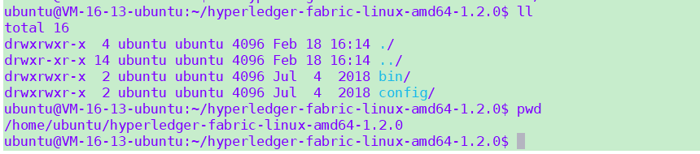



下载下来的区块链浏览器需要更新版本。

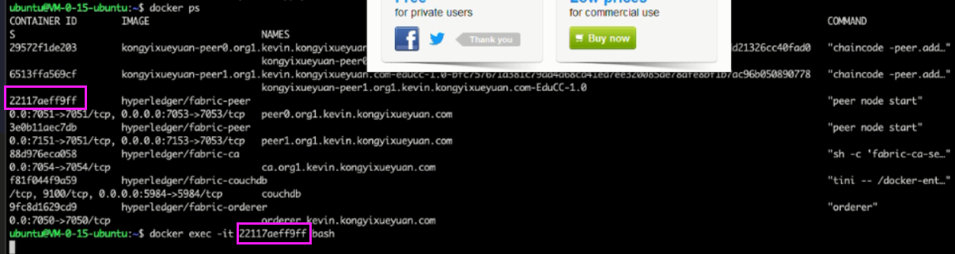

进去看一下通道名称peer channel list